五十三、机械能
一、填空题
1．住宅楼内的电梯，在匀速上升的过程中，其动能 ，重力势能 。
2．“神舟七号”载人飞船的返回舱下落到地面附近时，由于受到阻力而做减速运动，在减速下降的过程中，返回舱的动能 ，重力势能 。(以上均选填“增大”、 “减小”或“不变”)
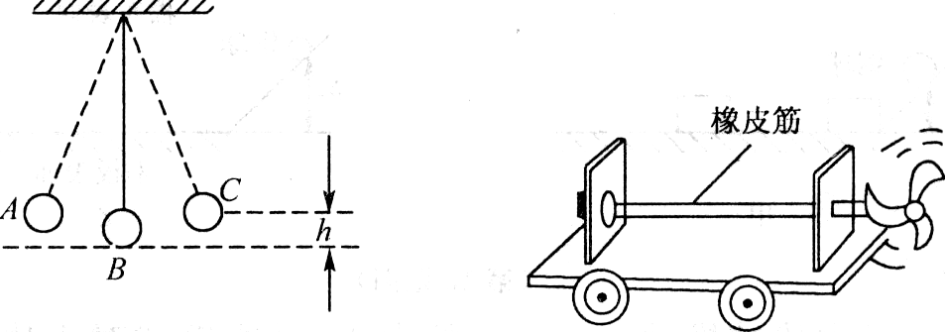
3．说出下列体育运动项目中包含的物理知识：投出去的篮球，离开手以后还能继续向前运动，是因为篮球具有 ；射箭时，弓能把箭射出去，是因为拉开的弓具有 能。
4．如图所示，把一个金属小球用细线悬挂起来，将小球拉到A点，然后放开，小球在从A点运动至B点的过程中， 能转化为 能。
5．小明从滑梯上滑下，速度越来越大，臀部产生灼热的感觉。则他下滑的过程中，动能 ，机械能 。
6．如图所示，当松开小车上拧紧的橡皮筋时，橡皮筋的 转化为小风扇的动能；小风扇转动向后吹风，使小车向前运动，这是因为 。
二、选择题
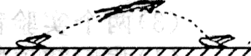
7．如图所示，青蛙从跳起到落地的过程中，它的重力势能( )
A．一直增大 B．一直减小 C．先增大后减小 D．先减小后增大
8．一物体沿固定的粗糙斜面匀速下滑，物体在下滑的过程中 ( )
A．动能不变，势能减小，机械能不变 B．动能不变，势能减小，机械能减小
C．动能增大，势能减小，机械能不变 D．动能增大，势能减小，机械能减小
9．从飞机上跳下的跳伞员在空中匀速下降的过程中，不计空气的摩擦 ( )
A．动能越来越大 B．重力势能越来越小 C．机械能保持不变 D．内能越来越大
10．骑自行车下坡时，尽管不踩脚踏板，速度还是越来越大，其原因是 ( )
A．摩擦力越来越小 B．势能转化为动能 C．惯性越来越大 D．重力越来越大
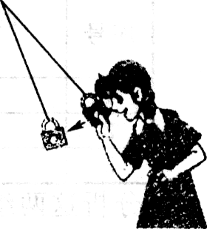
11．如图所示，先用绳子把一个铁锁悬挂起来，然后把铁锁拿近到自己的鼻子，松手后，铁锁向前摆动又摆回来。有关铁锁在摆动过程中的能量转化，下列说法正确的是 ( )
A．铁锁回摆后能碰到鼻子，因为铁锁的机械能始终不变
B．铁锁下降过程中，重力势能转化为动能
C．铁锁上升到最高点，重力势能最小
D．铁锁下降到最低点，动能最小
12．如图所示的事例中，物体机械能增加的是
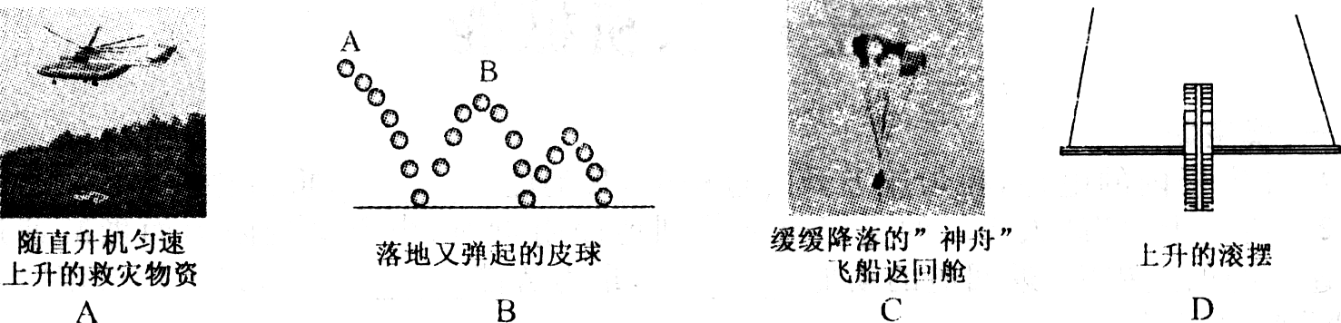
三、综合题
13．如图甲所示是研究“物体动能的大小与哪些因素有关”的实验装置，实验中让同一钢球从斜面上不同的高度由静止滚下，打到同一个木块上。图乙是研究“牛顿第一定律”的实验装置，实验中让同一钢球从斜面上相同的高度由静止滚下，在粗糙程度不同的平面上运动。请回答以下问题：
(1)设计甲实验的目的是研究钢球动能的大小与 的关系；设计乙实验的目的是研究运动的钢球速度减小的快慢与所受 的关系。
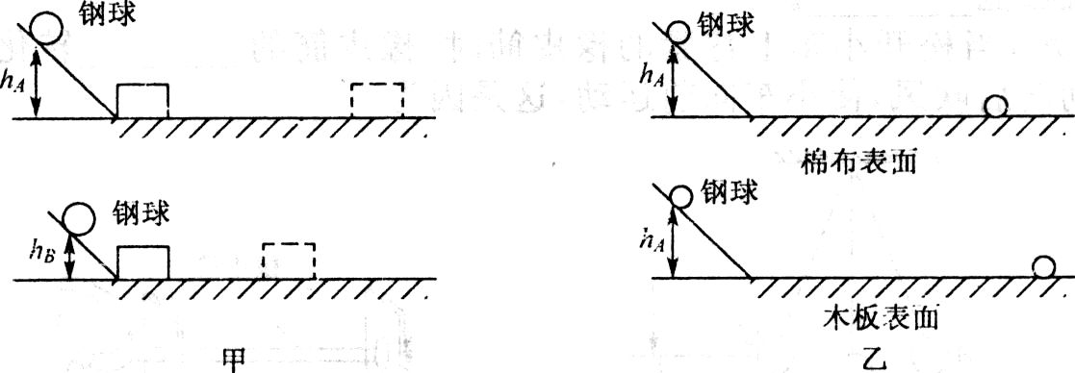
(2)甲实验是通过木块被推动 的大小，说明钢球对木块做功的多少，从而判断钢球动能的大小；乙实验是通过钢球在粗糙程度不同的平面上运动的远近．推理得出：
。
在理想情况下，运动的物体如果
，将永远做匀速直线运动。
(3)两个实验都涉及同一种物理方法，叫 。
(4)我们知道物体的质量和它的速度都能影响物体的动能，请在下面的横线上写出怎样研究物体的动能与质量的关系? 。
14．如图所示，是“研究动能的大小与哪些因素有关”的实验装置。
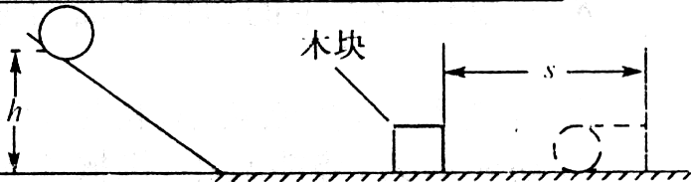
(1)实验中通过观察 的大小，来判断小球动能的大小
（2)实验中为了研究动能大小与质量的关系。需要控制小球撞击时的速度不变，具体的控制方法是
。
(3)质量和速度谁对动能的影响较大呢?小文所在的物理兴趣小组借助速度传感器和其他仪器得出了两组数据如表一和表二所示。
表一(钢球撞击时的速度为v=8cm／s) 表二(钢球质量为m=100g)
序号 | 钢球质量  m／g | 木块滑行距离  s／cm
1 | 100 | 10
2 | 200 | 20
3 | 300 | 30
序号 | 钢球撞击速度  v／cm·s⁻¹ | 木块滑行距离  s/cm
l | 8 | L0
2 | 16 | 40
3 | 24 | 90
分析这两组数据可以得出： 对物体的动能影响较大。依据是
。

